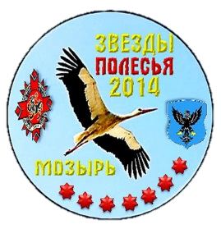  седьмые РеспубликанскИЕ ЮНОШЕСКИЕ  СОРЕВНОВАНИЯ по шотокан каратэ-ДО  ЗВЁЗДЫ ПОЛЕСЬЯ  ГОМЕЛЬСКАЯ ОБЛАСТЬ, МОЗЫРЬ  2 НОЯБРЯ 2014 ГОДА | ОФИЦИАЛЬНАЯ ИМЕННАЯ ЗАЯВКА  Команда / город ____________________________________  Представитель команды ____________________________

 | Фамилия и имя  (указываются полностью) | Номер членск. билета БФШК | Оплата  членск.  взносов  2014 | Точная  дата  рожде-  ния | Кол-  во  пол-  ных  лет | Киу,  дан | Точ-ный вес,  кг | Разделы программы (указать их номера-коды  по Положению о соревнованиях) |  |  |  |  | Виза врача
 |  |  |  |  |  |  |  | Индивиду-альное ката |  | Команд-  ное  ката | Индиви-  дуальное  кумитэ | Команд-  ное  кумитэ
 |  |  |  |  |  |  |  | Kohai | Open
 |  |  |  |  |  |  |  | (1,2,3,  4,5) | (6,7,8,  9,10) | (11,12,13) | (14,15,16,17,18,  19,20,21,22,23) | (24)
→ | Звездынская Наталья | 0658 | + | 23.02.2003 | 11 | 4 киу | 34,5 | -- | 8 | 12-1 | 19,20 | 24-1 | (подпись, печать)
1
2
3
4
5
6
7
8
9
10
11
12
13
14
15

Правила заполнения официальной именной заявки соответствуют правилам заполнения предварительной заявки (см. приложение 3)

Руководитель организации _______________________ ( _________________ ) Всего допущено к участию ___________ спортсменов

На практическое судейство cоревнований организация представляет судью (судей): Врач __________________________

М.П. ___________________________________________________________________________ М.П.

